ESPECTROSCOPIO DE RED. DIFRACCIÓN

OBJETIVO
Comprobar la ecuación de una red de difracción. Observar las principales longitudes de onda del espectro de emisión del mercurio.

MATERIAL
Lámpara de mercurio, red de difracción y espectroscopio de difracción. Este último aparato consta de una rendija para controlar el ancho de la franja de luz que va a incidir sobre la red de difracción, un colimador para hacer que los rayos de luz incidentes sobre la red sean paralelos, un anteojo para enfocar sobre el ojo los rayos de luz difractados por la red, y un soporte con una escala para determinar la orientación del anteojo con respecto a la perpendicular a la red de difracción.

INTRODUCCIÓN TEÓRICA
La difracción es el fenómeno ondulatorio que ocurre cuando un frente de ondas de cualquier forma de una longitud de onda atraviesa una apertura cuyo tamaño es del orden de esta longitud de onda: en este caso, la apertura se convierte en un foco emisor de ondas semiesféricas (si la apertura es un agujero puntual) o de ondas semicilíndricas (si la apertura es una rendija muy alargada). En ambos casos, el frente de ondas que sale de la rendija se propaga en todas las direcciones.
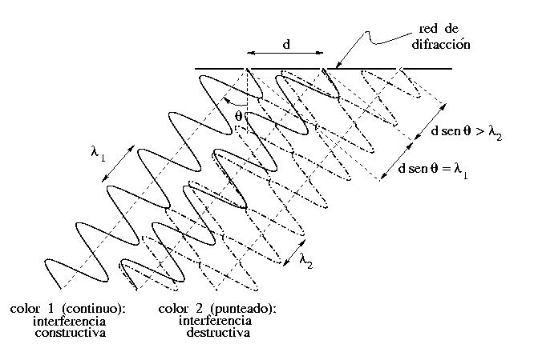
Una red de difracción está formada por una sucesión de muchas rendijas muy estrechas (de anchura prácticamente cero) paralelas entre sí y separadas una distancia d. Supongamos que sobre la red incide perpendicularmente un haz de rayos paralelos de luz blanca (formada por muchas longitudes de onda diferentes). Cada rendija actúa como si fuera un foco emisor de ondas semicilíndricas. Ahora observamos una dirección determinada por el ángulo medido con respecto a la perpendicular a la red y mediante una lente (el anteojo) todos los rayos paralelos que vengan en esa dirección son llevados a interferir sobre el ojo. Esta interferencia es constructiva o destructiva dependiendo de si los rayos que llegan desde cada rendija están o no en fase entre sí.
Consideremos (ver figura de arriba) dos rayos de longitud de onda 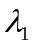 (indicados en la figura como rayos de trazo continuo) provenientes de dos rendijas sucesivas y que llegan al ojo en la dirección . Si la diferencia en el camino recorrido entre el primer y el segundo rayo, 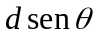, corresponde exactamente a una longitud de onda del color denotado por el trazo continuo, entonces estos dos rayos van en fase y su interferencia cuando lleguen al ojo será constructiva.
Sin embargo, para los dos rayos de una longitud de onda 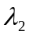 algo distinta (ondas de trazo punteado), la diferencia en el camino recorrido por los dos rayos es algo mayor que su longitud de onda: los rayos no van en fase y la interferencia entre ellos dos será en parcialmente destructiva. Esta interferencia parcialmente destructiva para también ocurre para cada uno de los dos rayos con el rayo que viene desde la rendija vecina, y ocurre así mismo para cada pareja de rendijas sucesivas. Puesto que una red de difracción tiene varias decenas de miles de rendijas, y puesto que desde cada una de ellas llega al ojo un rayo de cada una de las longitudes de onda que formaban la luz blanca, cuando todos los rayos representados en trazo punteado interfieran al ser enfocados en el ojo, la interferencia resulta ser no parcialmente sino completamente destructiva. Resumiendo, para la dirección de la figura de arriba sólo veremos luz de longitud de onda 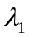, ya que se cumple
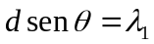 , (1)
pero no veremos luz de ninguna otra longitud de onda 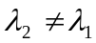.
Cuestión. Si en vez de tener una red de difracción se tuviera sólo dos rendijas, ¿qué condición habría de cumplir la distancia d entre las dos rendijas y la longitud de onda para que la interferencia fuera completamente destructiva? ¿Qué ocurriría si no cumpliera tal condición pero tampoco cumpliera la relación (1)?

Más general, y como se ve en la siguiente figura, interferencia constructiva p. ej. para la longitud de onda 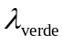 también se da para direcciones que cumplan
, (2)
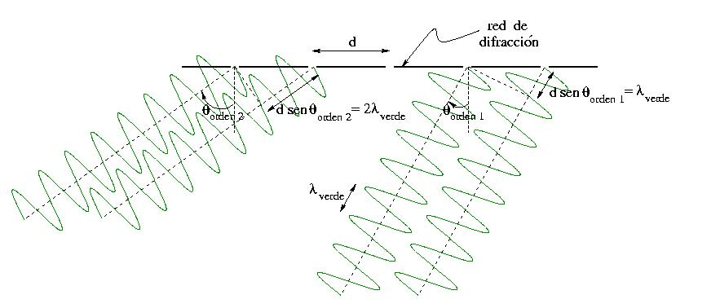
con m, llamado orden de la difracción, un número entero distinto de cero.

REALIZACIÓN PRÁCTICA
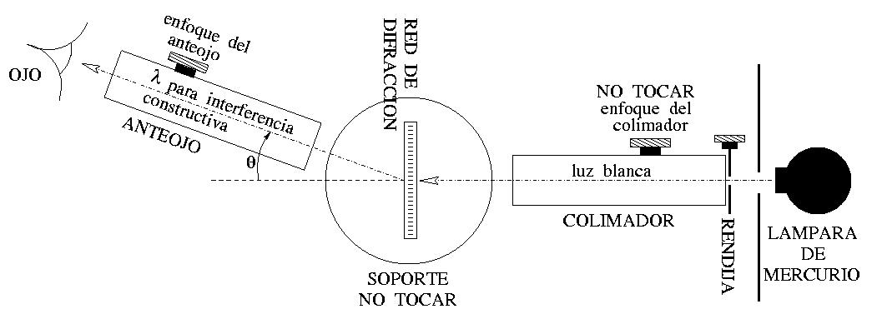
MIENTRAS ESTÉ ENCENDIDA, NO MIRAR NI EXPONER LA PIEL
A LA LÁMPARA DE MERCURIO.
ESTA LÁMPARA SERÁ MANEJADA POR EL PROFESOR DE PRÁCTICAS.
1º) Para un ángulo 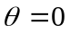 (anteojo perpendicular a la red de difracción) mirar por el anteojo: se verá una raya blanca ya que la condición de difracción para una longitud de onda cualquiera, 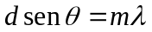, no puede ser cumplida para ningún m distinto de cero. Para asegurarse que el anteojo está bien enfocado, hay que ver nítidamente una cruz. De no ser así, enfocar con el tornillo del anteojo. Si la raya blanca es muy intensa y ancha, cerrar un poco la rendija que hay en el colimador.
2º) Desplazar un poco el anteojo como en la figura de forma que ya no esté perpendicular a la red de difracción: se verán diferentes líneas de colores, correspondientes a las longitudes de onda más intensas del espectro de emisión del mercurio. Para asegurarse de tener bien enfocado el anteojo, se debe poder distinguir dos líneas amarillas separadas. Seguir desplazando el anteojo hasta ver una línea roja: todas las líneas desde la primera raya violeta hasta la última raya roja forman el primer orden 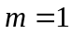.
3º) Volver hasta .
4º) Orden : repetir el paso 2º) pero esta vez apuntando para cada línea intensa el color y la dirección correspondiente, que se lee como en un calibre de la escala en el soporte. Cuando las líneas comiencen a repetirse, se habrá llegado al orden 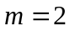.
5º) Orden : tomar los mismos datos que en el paso 4º) pero para el segundo orden. Tener cuidado de no pasar al siguiente orden.

EJERCICIOS
Antes de seguir, repasar y responder la cuestión de la introducción teórica.
Dato para obtener la distancia d entre las rendijas de la red de difracción utilizada: en cada milímetro de red hay 300 rayas.

1º) Con la expresión (2) de la introducción teórica, calcular las longitudes de onda correspondientes a las líneas más intensas del espectro de emisión del mercurio. Dar la longitud de onda en nanómetros (1nm=10⁻⁹ m). Realizar el cálculo tanto para el orden 1 como para el orden 2.
2º) Comparar los resultados obtenidos con los datos más exactos de la siguiente tabla (no están todas las líneas del espectro en el visible, sólo las más intensas):

rojo (intensidad débil) 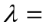690.75 nm
rojo (intensidad débil) 623.44 nm
amarillo 578.97 nm
amarillo 576.96 nm
verde 546.08 nm
azul 435.83 nm
violeta 404.6571 nm

La línea violeta de 404.6571 nm corresponde en realidad a la línea más intensa de dos líneas que están muy próximas.
3º) Si para el primer orden las líneas salen para ángulos en torno a 10º, y este ángulo no puede ser medido con más precisión que 1/60 grados, ¿cuánto es la diferencia en nanómetros en la longitud de onda que se puede distinguir con el espectroscopio utilizado? Responder a la misma cuestión para el segundo orden, cuyos ángulos están localizados hacia 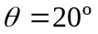. ¿Cuál de los dos órdenes habría que elegir para tener más separadas las líneas del espectro?

